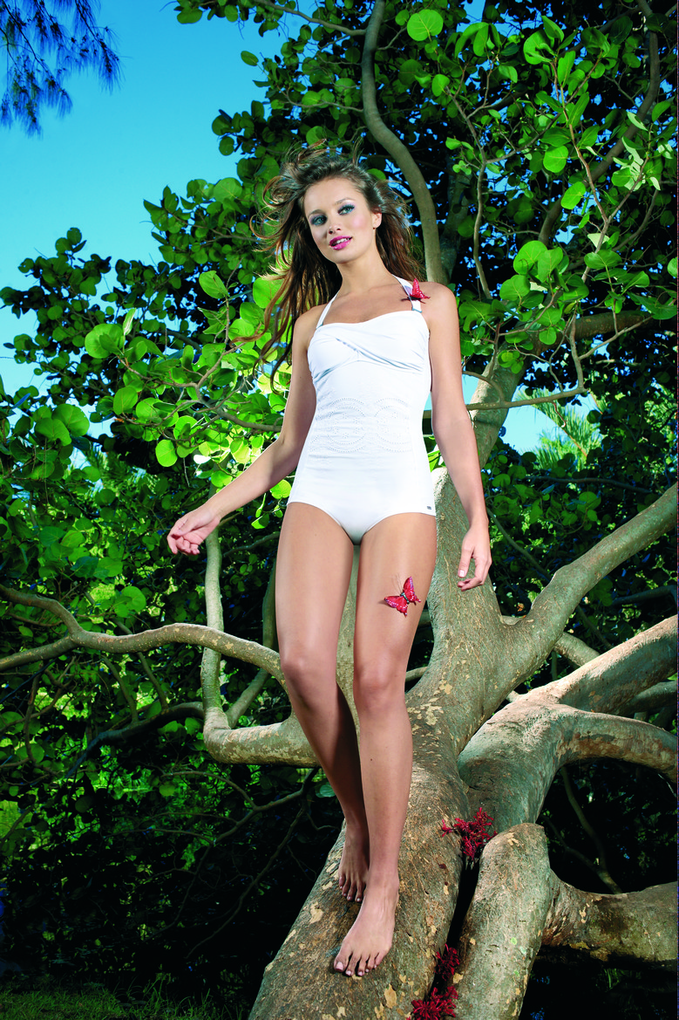

abecita på herrarnas tennisvecka i Båstad

**Tillsammans med 14 andra företag inom mode och skönhet deltar abecita i ”Fashion Circus” i Båstad.**  **Det blir VIP-mingel med tillhörande modevisning för ca. 300 gäster lördagen den 16 juli mellan kl.20.00- 22.00 på nattklubben Madison i Båstad, den mest attraktiva dagen att befinna sig i Båstad under Herr-veckan i Swedish Open.**

Avsikten är att ta celebriteter inom modevärlden samt Båstads hetaste besökare till Madison. Målet är att ge gästerna en oförglömlig kväll i skönhetens och ytlighetens tecken och att avsluta tennisveckornas firande med en exklusiv tillställning!

”Fashion Circus” skall vara något att se fram emot under Swedish Open för den som gillar mode och skönhet. Abecita visar årets badmode samt ger vägledning i val av BH och andra underkläder, vilken BH-modell lämpar sig bäst till olika typer av urringningar och hur ser man till att få rätt storlek. Ddet kommer bjudas på exklusiva skönhetsbehandlingar, Miss Dee visar sina vackra modesmycken och gästerna får nya fransar eller naglar byggda. Rokas Prestige Agency bjuder på en modellupplevelse i riktig fashionfotostudio som gjorts i ordning särskilt för detta tillfälle med 15 professionella stylister på plats som pratar personlig stil med de som vill.

Huvudattraktionen under eventet är en modevisning av högsta rang. Rokas Prestige Agency introducerar sina 8 internationellt meriterade designers och Top stylister vilka annars är vana att jobba enskilt men som under detta evenemang skapat lookerna för catwalken gemensamt. Amerikanska Vouge, Brittiska Vouge, Gwen Stefani, Madonna, Isabella Blow, Atlas design, Matthew Williamson och tidningen Elle är bara några av stylisternas meriter.

* Att kunna gå samman med andra varumärken där vi har en gemensam målgrupp och olika specialistkunskaper ser vi som en spännande utvecklingsmöjlighet för framtiden, säger Kristina Hermansson på abecita. Vi hoppas att Fashion Circus 2011 inte bara är startskottet på ett fantastiskt fashion-event utan även för kommande samarbeten företagen emellan.

För mer information Brand Manager kristina.hermansson@abecita.com +46 708 134043

För högupplösta bilder: [www.abecita.se/press](http://www.abecita.se/press). Logga in på bildbanken.

Treasary Abecita AB. 2012. Spring 2012.